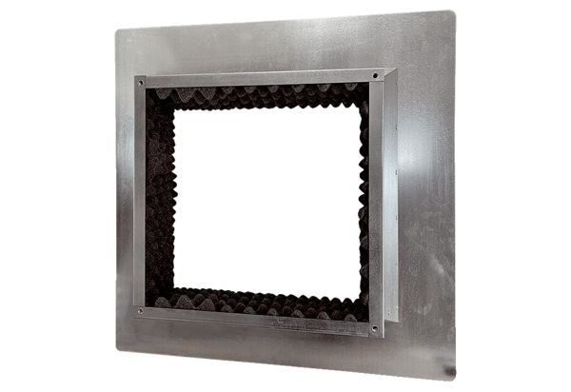Střešní izolované sokly, pro ploché střechy SOFI 40-45Obsah dodávky: 1 kusSortiment: C
Typové číslo: 0073.0049Výrobce: MAICO

